AN5238 Scheda creata il 14 maggio 2026
Descrizione storico-bibliografica
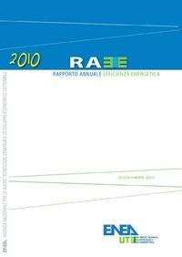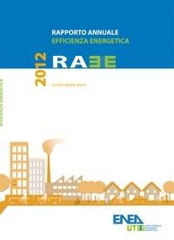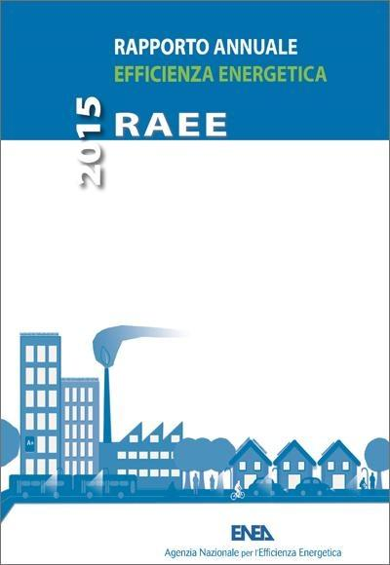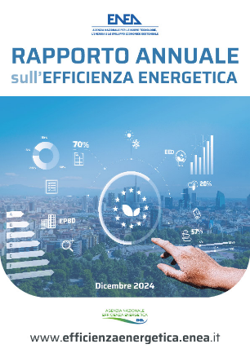
*RAEE : *Rapporto annuale efficienza energetica / ENEA, Agenzia nazionale per le nuove tecnologie, l'energia e lo sviluppo economico sostenibile. – 2010- . - Roma : ENEA, 2011- . – volumi ; 30 cm. ((Disponibile anche online. – Non pubblicato dal 2013 al 2014. - CFI0803850
Dal 2024 ha il titolo: *Rapporto annuale sull’efficienza energetica
Autore: ENEA
Soggetto: Energia - Consumo - Italia – Periodici; Energia - Utilizzazione - Periodici
Classe: D333.7905
Copia digitale: 2010-

Informazioni storico-bibliografiche
2015. Il Rapporto Annuale sull’Efficienza Energetica è stato curato dall’Unità Tecnica Efficienza Energetica dell’ENEA sulla base delle informazioni e dei dati disponibili al 30 aprile 2015.
Supervisione: Roberto Moneta, Nino Di Franco e Ilaria Bertini
Coordinamento: Alessandro Federici
Redazione: Carlo Alberto Campiotti, Dario Chello, Antonio Disi, Gaetano Fasano, Laura Manduzio, Mauro Marani, Chiara Martini, Gabriella Messina
Revisione testi:Alessandro Federici,Laura Manduzio, Chiara Martin https://www.pubblicazioni.enea.it/le-pubblicazioni-enea/edizioni-enea/anno-2015/rapporto-annuale-efficienza-energetica-2015.html.

